**FORMATO PARA EL DESARROLLO DE COMPONENTE FORMATIVO**

|  |  |
| --- | --- |
| PROGRAMA DE FORMACIÓN | DISEÑO Y PATRONAJE DE COMPLEMENTOS (MARROQUINERIA) |

|  |  |  |  |
| --- | --- | --- | --- |
| COMPETENCIA | 291501043. Modelar marroquinería manualmente de acuerdo con especificaciones técnicas establecidas. | RESULTADOS DE APRENDIZAJE | 291501043-02. Identificar las herramientas y su intervención en el desarrollo de los modelos y prototipos.  291501043-03. Transformar modelos básicos para el desarrollo de nuevos diseños. |

|  |  |
| --- | --- |
| NÚMERO DEL COMPONENTE FORMATIVO | 02 |
| NOMBRE DEL COMPONENTE FORMATIVO | Marroquinería, el arte de crear en cuero |
| BREVE DESCRIPCIÓN | El diseño y patronaje en marroquinería es un proceso creativo y técnico que permite la transformación del cuero y otros materiales en complementos funcionales y estéticos como bolsos, billeteras y cinturones. Inicia con la conceptualización del diseño, seguido del trazado y creación de moldes con medidas precisas. Se utilizan materiales como cuero curtido, sintéticos y textiles, junto con insumos como herrajes y adhesivos. |
| PALABRAS CLAVE | Curtido, diseño, marroquinería, *Mood board*, tendencias. |

|  |  |
| --- | --- |
| ÁREA OCUPACIONAL | 4 - CIENCIAS SOCIALES, EDUCACIÓN, SERVICIOS GUBERNAMENTALES Y RELIGIÓN. |
| IDIOMA | Español. |

# TABLA DE CONTENIDOS:

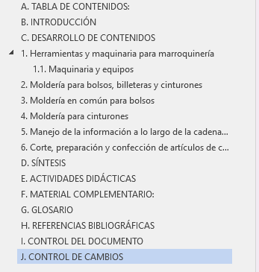

# INTRODUCCIÓN

La marroquinería es un arte que combina la tradición artesanal con la innovación tecnológica para crear complementos que no solo son funcionales, sino también expresiones de diseño y estilo; este proceso inicia con la selección cuidadosa de materiales, que incluyen cuero genuino, sintéticos y textiles especializados, cada uno aportando propiedades únicas de resistencia, flexibilidad y estética. A partir de allí, el diseño y patronaje cobran protagonismo, permitiendo definir con precisión la forma y estructura de cada pieza, desde bolsos y billeteras hasta cinturones y otros accesorios. La confección se lleva a cabo mediante técnicas que van desde la costura manual hasta el uso de maquinaria de última generación, lo que garantiza acabados de alta calidad. La industria marroquinera sigue evolucionando gracias a la incorporación de nuevas tecnologías y la experimentación con materiales sostenibles, manteniendo un equilibrio entre la tradición del oficio y las exigencias del mercado contemporáneo.

# DESARROLLO DE CONTENIDOS

# **Herramientas y maquinaria para marroquinería**

En la creación de moldes para distintos diseños de artículos, es esencial contar con herramientas adecuadas que faciliten el proceso y garanticen precisión en el corte y trazado. A continuación, se presentan algunas de las principales herramientas utilizadas:

* **Cuchilla:** permite cortar moldes y piezas de cuero o material sintético, debe mantenerse bien afilada para lograr cortes limpios.
* **Regla metálica:** preferiblemente de acero inoxidable, se usa para trazar y cortar moldes con precisión, evitando el deterioro de la herramienta.
* **Cinta métrica:** graduada en centímetros y milímetros, es útil para tomar medidas necesarias en el diseño de moldes.
* **Curvígrafo:** facilita el trazado de líneas curvas y suaviza contornos en los moldes.
* **Compás de precisión:** permite marcar distancias exactas y realizar trazos curvos con alta precisión.
* **Piedra de afilar:** se utiliza para mantener el filo de la cuchilla, con un lado poroso para desbastar y otro más fino para afinar el filo.

En el sector de la marroquinería, así como en otros ámbitos productivos, se requiere el uso de herramientas y maquinaria especializadas para la confección de modelos. Estos procesos pueden realizarse de manera manual, con herramientas, o a nivel industrial, mediante el uso de máquinas.

**Herramientas**

Algunas herramientas empleadas en la elaboración de moldes también se utilizan en la confección de modelos, como la cuchilla mencionada anteriormente, estas herramientas permiten trabajar los materiales con precisión y calidad.

**Maquinaria**

El uso de maquinaria optimiza los procesos de confección, mejorando la eficiencia y la calidad del producto final; entre las más utilizadas se encuentran las máquinas de coser industriales, prensas de corte y equipos de grabado, entre otras. La combinación de herramientas manuales y maquinaria especializada es clave para garantizar acabados precisos y productos de alta calidad en la marroquinería.

|  |  |  |
| --- | --- | --- |
| **herramienta** | **DESCRIPCIÓN** | **IMAGEN** |
| Lezna (de 4 filos) | Punzón de hierro o acero con punta aguda y mango de madera. Se usa manualmente para perforar cuero, permitiendo el paso de los hilos en el pespunte. |  |
| Estaquillo | Herramienta de punta redonda o roma, empleada para marcar puntos de referencia y líneas guía en la moldería. También ayuda a asentar el pegado de piezas curvas. |  |
| Agujas | Esenciales para la costura manual y a máquina de cuero o textiles. Las agujas guarnicioneras se usan en costura manual, mientras que las de máquina varían según el tipo de costura y el modelo de la máquina. |  |

|  |  |  |
| --- | --- | --- |
| Destornillador | Utilizados para realizar el cambio de agujas y para efectuar ajustes ocasionales a las máquinas. Se necesitan de diferentes puntas y tamaños. |  |
| Caja bobina | Herramienta usada en la parte inferior de la máquina de coser, que recibe y hace que el carretel con hilo entrelace la puntada. |  |
| Martillo | Herramienta utilizada para afirmar el pegado y aplanado de piezas mediante golpes suaves y constantes. También se emplea para golpear sacabocados, fijar remaches y broches; puede tener cabeza metálica o de fibra. |  |
| Mordaza | Elemento de madera en forma de pinza, cuyos brazos sujetan el cuero para perforarlo o coserlo. |  |

|  |  |  |
| --- | --- | --- |
| Compás de puntas secas | Sirve para realizar trazos exactos cuando hay curvas. Es útil para trasladar medidas o puntos y para marcar las ventajas de costuras. |  |
| Sacabocados o fistos | Instrumento de hierro con boca hueca y cortes afilados, que sirve para taladrar. Los hay en diferentes figuras: trébol, hojas, círculos, corazón, etc. |  |
| Matacantos | Es una herramienta de corte que permite dar un mejor acabado. Se utiliza para cortar en bisel los bordes de las piezas de cuero |  |
| Fibra | Fibra de polipropileno, usada para perforar con los sacabocados. El empleo de esta no deja dañar el corte de estos. |  |

## **Maquinaria y equipos**

A continuación, se presenta parte de la maquinaria utilizada en el desarrollo de modelos, la selección de equipos dependerá del tipo de producto, aunque dentro del programa de formación se abordarán aquellas esenciales para la confección de modelos básicos.

***Figura 1. Máquina plana***

Para el trabajo en marroquinería, es fundamental utilizar máquinas industriales, ya que permiten realizar costuras rectas con precisión y resistencia. Dentro de esta categoría, existen máquinas de arrastre simple y doble, cada una adecuada para diferentes necesidades de confección.

***Figura 2. Máquina de poste***

Diseñada para el trabajo en calzado y marroquinería, útil para coser piezas pequeñas y apliques.

**Figura 3. Máquina ribeteadora**

Útil para pegar ribetes internos y externos y para realizar costuras perdidas y dar terminación al producto

** *Figura 4. Máquina desbastadora de cuero***

Útil para elaborar productos en cuero, es importante adelgazar o rebajar el perímetro de las piezas de cuero (rebajar el calibre o grosor de diferentes zonas del material) con el fin de doblarlas, montar pieza sobre pieza, realizar costuras perdidas, entre otros. De esta manera obtener un producto con un buen acabado.

***Figura 5. Maquina fileteadora***

Se utiliza especialmente para el trabajo con textiles dando buen acabado a los artículos, ya que cuando se trabaja con driles, satines, entre otros, estos se deshilan fácilmente.

***Figura 6. Máquina troqueladora***

Se utiliza para realizar los cortes de las diferentes piezas; el troquel es la herramienta que presenta las formas para hacer los cortes.

**F*igura 7. Maquina repujadora***

Útil para estampar diferentes diseños en las distintas piezas de cuero, con ayuda de presión y al calor.

# **Moldería para bolsos, billeteras y cinturones**

La moldería es el proceso de diseño y desarrollo de patrones para la fabricación de productos, asegurando precisión en trazos y medidas. En marroquinería, la exactitud de los moldes es crucial para la fidelidad al diseño, pudiendo realizarse de manera digital o manual; en este espacio trabajaremos la moldería manual.

**Partes de un bolso**

El bolso se compone de diversas piezas, visibles o internas según el diseño:

* Frente: parte frontal, debe cortarse en la mejor sección del material.
* Espaldar: pieza opuesta al frente, generalmente en contacto con el cuerpo.
* Base: ubicada en la parte inferior, menos visible, permitiendo aprovechar zonas con imperfecciones del material.
* Fuelle/escudo lateral: determina el volumen del bolso; algunos diseños pueden prescindir de esta pieza.
* Tapa: se une al espaldar y su presencia depende del diseño.
* Porta cierre/falso interno: alojamiento del cierre, generalmente en la parte superior.
* Correa/manija: elemento de sujeción, cuya longitud y forma dependen del diseño.
* Forro: puede ser adherido o suelto, según el diseño.
* Bolsillo interno: compartimento auxiliar que mejora la organización del usuario.

**Medidas de aumento para moldes**

Para el ensamble del bolso, se aplican márgenes de aumento en los moldes según el material y el tipo de operación:

* Montaje y unión: 10 mm (aplicable a cuero, textil y sintético).
* Doblado: proceso en el que el material se pliega sobre sí mismo o sobre un refuerzo rígido para dar forma y estructura al producto.
* Cuero: 8 mm sobre sí mismo, 10 mm sobre material rígido.
* Textil/Sintético: 10 mm sobre sí mismo, 12 mm sobre material rígido.
* Envivado: técnica de acabado en los bordes del cuero, donde se recorta y pule para suavizar y mejorar la estética de la pieza.
* Cuero: 5 mm.
* Textil/Sintético: 10 mm.
* Costuras internas:
* Cuero: 8 mm.
* Textil/Sintético: 10 mm.

**Marcado e industrialización de moldes**

El proceso de industrialización requiere el marcado preciso de cada molde para su identificación eficiente, por ello cada patrón debe incluir:

* Nombre del molde: correspondiente a la pieza del bolso.
* Cantidad de piezas a cortar: indicando la cantidad necesaria (ej. 2x1).
* Material: especificación del material de corte (ej. cuero, sintético, textil).
* Referencia del producto: código o nomenclatura (ej. BTP-001).
* Numeración del molde: identificación secuencial (ej. 1/6, 2/6, etc.).

Nota.

La metodología de industrialización puede variar según los procesos internos de cada empresa.

**Tipologías de moldería en bolsos**

Existen diferentes estructuras de bolsos, una de ellas es el bolso tipo pinza, caracterizado por pinzas en la parte inferior que, al cerrarse, generan volumen o amplitud en la pieza.

***Figura 8. Bolso tipo pinza***

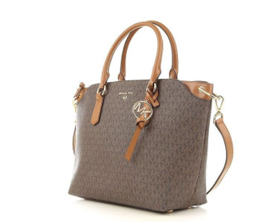

Imagen tomada de: [https://www.raffaello-network.com/espanol/moda-detalle/608061/1608/Michael-Kors-Bolsos-(-](https://www.raffaello-network.com/espanol/moda-detalle/608061/1608/Michael-Kors-Bolsos-(-Carteras-).html) [Carteras-).html](https://www.raffaello-network.com/espanol/moda-detalle/608061/1608/Michael-Kors-Bolsos-(-Carteras-).html)

**Ejemplo:**

**Bolso con medidas:**

Alto: 30 cm x Largo: 40 cm x Ancho: 8 cm

A continuación, se describen los pasos en la elaboración de los moldes:

Paso 1. Elaborar el molde patrón

Se corta cartulina de 51 cm x 37 cm. Ya que al largo se le debe aumentar la medida del ancho del bolso más 3 cm que se usan para trabajar la ventaja de costura.

En el caso del alto se agrega solo la mitad del ancho más los 3 cm de ventaja de costura.

***Figura 9. Molde patrón bolso tipo pinza***

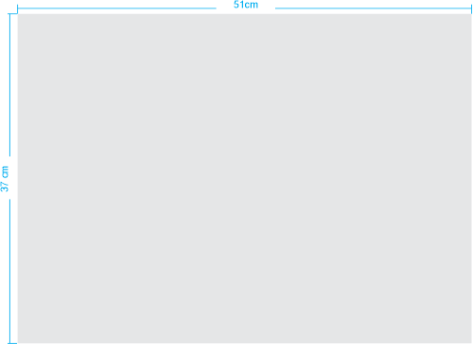

Fuente SENA.

Posteriormente se traza una línea sobre la mitad de la cartulina iniciando por el largo del molde, esto con el fin de doblarlo y trabajar simetría. Tome la medida desde la línea de simetría hacia uno de los lados marcando la mitad de la medida del largo (para este caso 20 cm) y así mismo de la parte superior de la cartulina traza 8 mm hacia abajo para agregar ventaja de costura.

***Figura 10. Molde patrón bolso tipo pinza***

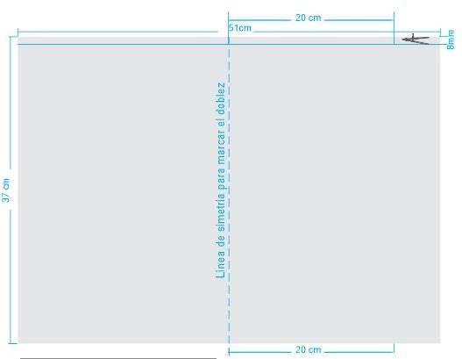

Fuente SENA

Doble la cartulina y repase los trazos que ya marcó para posteriormente agregar los 4 cm que conforman el ancho del bolso tanto al lado como en la parte inferior.

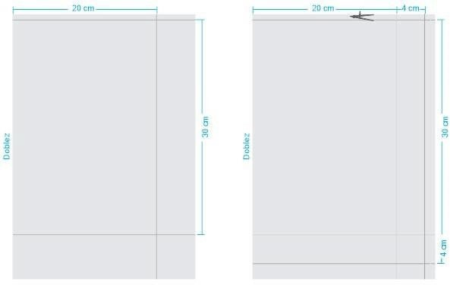***Figura 11. Doblez***

Fuente SENA

Traza la pinza donde se interceptan las líneas que conforman el alto y el largo del bolso, y posteriormente, agrega ventaja de costura tanto al lado como a la pinza y a la parte inferior del molde.

***Figura 12. Trazado de pinza***

Fuente SENA

Ya habiendo agregado la ventaja de costura, se procede a cortar y a abrir el molde.

***Figura 13. Corte de molde***

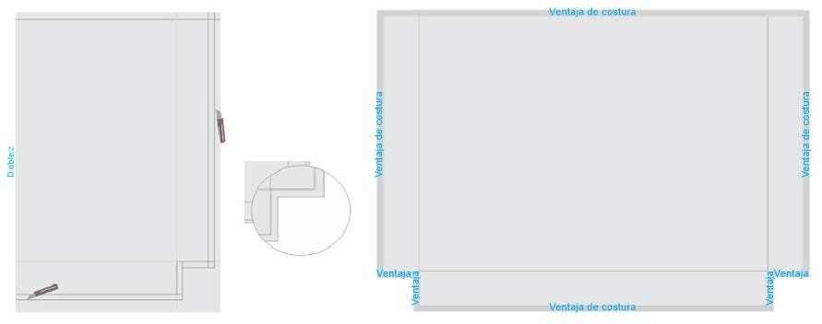

Fuente SENA

Posteriormente se realiza la marcación.

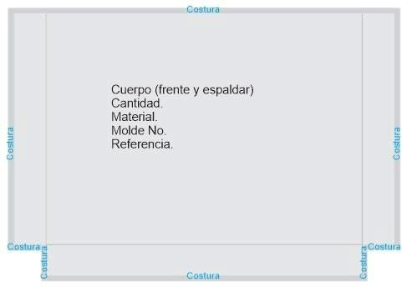***Figura 14. Marcación***

Fuente SENA

**Nota 1.** Los bolsos se pueden trabajar con el forro adherido al cuerpo donde el mismo molde patrón sirve para sacar dicha pieza, o se puede sacar suelto y para ello es necesario sacar el molde del falso interno o porta cierre y por ende del forro.

**Nota 2.** Es importante tener claro que a partir de este momento el resto de los moldes se realizan calcando sobre el molde patrón.

**Paso 2. Falso interno o porta cierre**

Cuando el forro va suelto es importante crear el falso interno o porta cierre, a través del molde patrón, tomando desde la línea superior (sin tener en cuenta la ventaja de costura) se toman 4 cm hacia abajo y se traza una línea que permite sacar el falso interno o porta cierre del bolso.

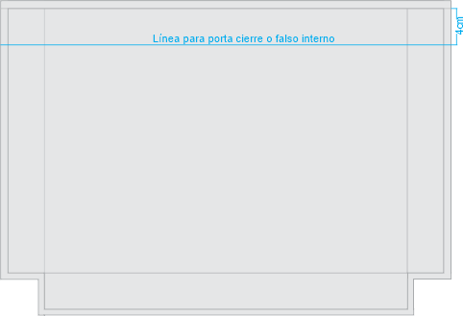***Figura 15. Falso interno***

Fuente SENA

Posteriormente, sobre la línea trazada agrega 8 mm de ventaja de costura hacia abajo para obtener el molde del Porta cierre.

***Figura 16. Línea para porta cierre***

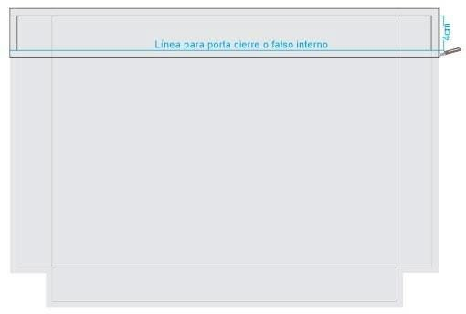

Fuente SENA

Se realiza el corte para la porta cierre trabajándolo a doblez.

***Figura 17. Doblez porta cierre***

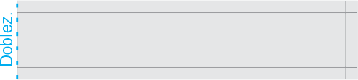

Fuente SENA

Posteriormente se abre el molde del Porta cierre o falso interno.

***Figura 18. Molde porta cierre abierto***

Fuente SENA

A continuación, se marcan los moldes.

***Figura 19. Marcar moldes***

Fuente SENA

**Paso 3. Molde del forro**

Para sacar el **molde del forro** del bolso. A través del molde patrón sobre la misma línea del falso interno se le agrega en la parte superior 8 mm de ventaja de costura y de esta manera se obtiene el forro del bolso.

**Figura 20. Molde forro**

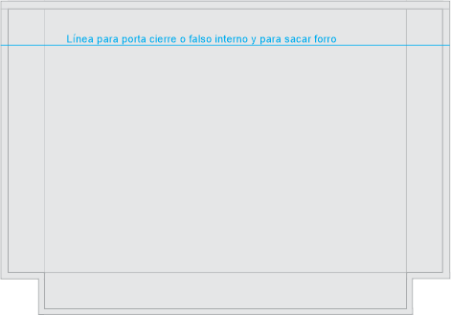

Fuente SENA

Se realiza el corte del forro trabajándolo a doblez.

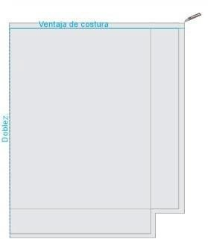Figura 21. Corte forro con doblez

Fuente SENA

Posteriormente abre el molde del Forro.

***Figura 22. Posterior forro***

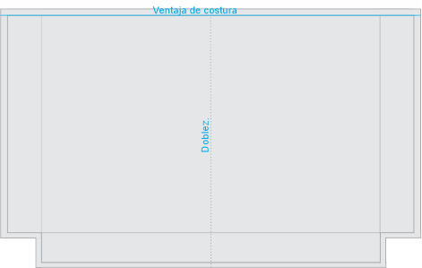

Fuente SENA

A continuación, se marcan los moldes.

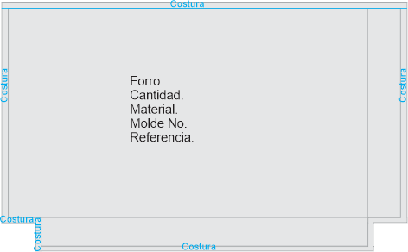***Figura 23. Marcación de moldes***

Fuente SENA

Si el bolso necesita un refuerzo en su base, éste se saca según el largo del cuerpo por el ancho y restándole 3 mm por cada lado.

***Figura 24. Refuerzo***

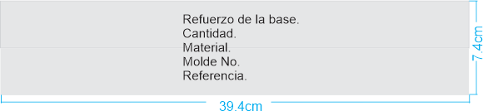

Fuente SENA

Este mismo bolso puede venir unido el frente y el espaldar, para ello en la parte inferior del molde patrón no se agrega ventaja de costura, sino que se dobla el molde horizontalmente para poder cortar simétrico el nuevo patrón, como se muestra en la

***Figura 25. Cuerpo bolso tipo pinza***

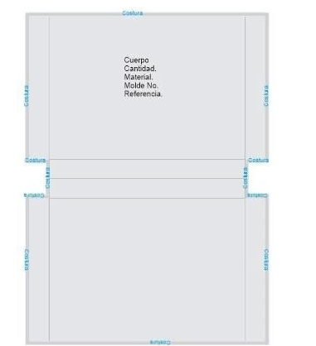

Fuente SENA

Posteriormente, se elaboran los moldes restantes según el diseño del bolso, incluyendo chapetas, asas o cargaderas, bolsillos, entre otros. Estos se desarrollan al concluir el proceso de moldería.

**Paso 4. Industrialización de los moldes**

Es el registro de los datos que se agrega a cada molde, como se expone

***Figura 26. Industrialización de los moldes***

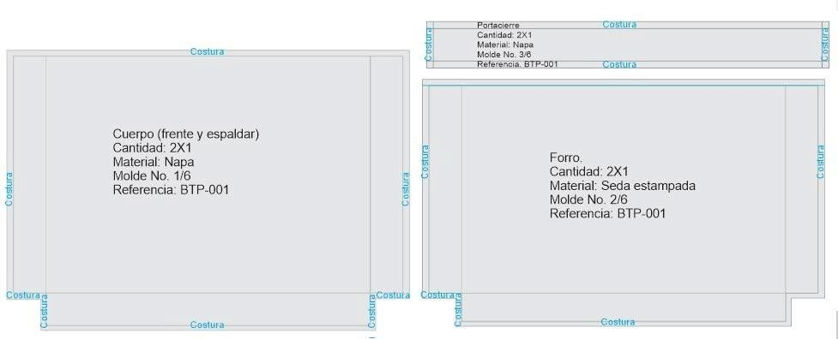

Fuente SENA

# **Moldería en común para bolsos**

Teniendo en cuenta los moldes elaborados se procede a realizar los moldes que los complementan (estos se crean según el diseño del artículo y dimensiones de los herrajes para el caso de las chapetas y de manijas o cargaderas).

**Manijas o cargaderas:** son aquellas piezas que se unen al cuerpo o fuelle del bolso y que permiten coger el artículo con la mano o colgarlo al hombro. Se encuentran de diferentes medidas:

* + - * Manija de mano: 30 a 35 cm.
      * Manija mediana: 50 a 60 cm.
      * Manija larga: 65 a 75 cm.
      * Cargadera graduable: 120 a 180 cm.

**Nota.**

Para crear el molde de la cargadera o manija se debe tener la dimensión del herraje a utilizar, ya que de éste depende el ancho para sacar el molde y el largo depende del diseño del bolso.

Existen diferentes tipos de manijas, así:

1. Manija plana: son correas planas que pueden ser cortas, medianas o largas.

**Paso 1. Molde**

Teniendo en cuenta la dimensión del herraje se multiplica por 2 y se suma 2 cm, para el caso de una manija de mano y con un herraje de 1 pulgada, se maneja la siguiente medida:

**Ancho: (2.5 cm X 2) + 2 = 7 cm**

**Largo: 110 cm**

* Se marca el molde
* El largo puede cambiar

***Figura 27. Molde manija plana***

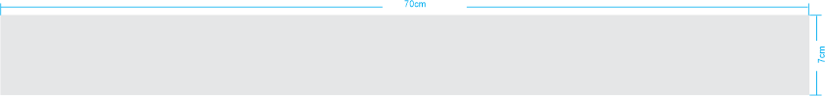



Fuente SENA

1. Manija con relleno:son manijas generalmente de mano o medianas que tienen un alma que puede ser de: algodón, plástico, manguera transparente.

Se tiene en cuenta el espesor del relleno y el largo de la manija. Para el caso de una manija de mano y con un cordón de 10 mm de espesor, se trabaja el siguiente molde. El largo es el que puede cambiar.

***Figura 28. Molde para manija con relleno***

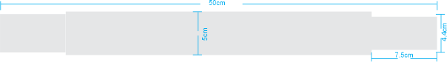

Fuente SENA

1. Chapetas:pieza que permite agarrar el herraje para unirlo al bolso y posteriormente colocar la manija o cargadera.

**Paso 1. Molde**

Para el desarrollo de ésta es importante la dimensión del herraje, así como el diseño del artículo (chapeta redonda, cuadrada, en punta).

El ancho depende de las dimensiones del artículo (entre 4 y 5 cm), teniendo en cuenta la medida interna del herraje se restan 3 mm en la parte central del molde. El largo es de 14 cm.

Se corta cartulina de 14 cm por 4 cm y se traza la línea de simetría.

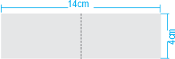**Figura 29. Molde para chapeta**

Fuente SENA

Sobre la línea de simetría maneje la medida del herraje restándole 3 mm. Para el caso de un herraje de 1 pulgada (2.54 cm). Desde el centro de la línea se marca el ancho a manejar y se dobla el molde. No olvide marcar los puntos.

***Figura 30. Ancho para chapeta***



Fuente SENA

Vuelva a trazar desde los puntos marcados hasta los extremos y corte.

**Figura 31. Molde chapeta para trazar**

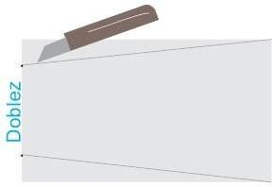

Fuentes SENA

Abre el molde y lo marca o industrializa.

***Figura 32. Molde y marca***

Fuente SENA

**Molde de porta documentos**

A través del molde patrón sobre la línea trazada con los 10 cm hacia abajo se comienza a trabajar el molde de porta documentos. Sobre dicha línea se toman 8 cm hacia abajo y se traza una línea horizontal. Luego sobre la línea trazada, se agrega ventaja de costura a los dos lados (superior e inferior).

***Figura 33. Molde porta documentos***

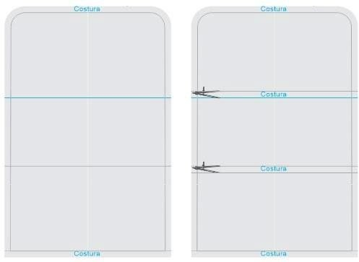

Fuente SENA

Posteriormente, se debe doblar el molde y cortar la ventaja de costura de los extremos.

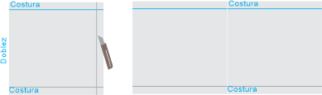***Figura 34. Doble de molde porta documentos***

Fuente SENA

A continuación, se deben marcar puntos de referencia para realizar calados. Estos se trazarán teniendo como margen lateral derecha 8 mm y una margen inferior de 4.5 cm tomándola desde la línea de ventaja de costura inferior hacia arriba.

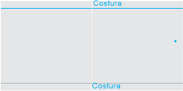***Figura 35. Puntos de referencia en molde***

Fuente SENA

Luego sobre el primer punto marcado, se debe trazar a un intervalo de 1.2 cm hacia arriba 2 puntos más y a escuadra, trazar una línea de 9 cm hacia la margen izquierda y repítala.

***Figura 36. Trazado de intervalo porta documentos***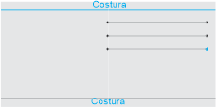

Fuente SENA

Posteriormente a escuadra trazar una línea a 1.5 cm desde el primer punto final del lado izquierdo del molde que mida 6.5 cm y debajo de ésta, trazar un rectángulo de 6.5 cm x 4.5 cm.

***Figura 37. Trazado de líneas***

Fuente SENA

Para obtener más información, visite los siguientes enlaces, donde encontrará recursos clave que enriquecerán su formación.

* Cartilla del proyecto “Fortalecimiento y desarrollo de la actividad artesanal en la ciudad de Bogotá primera fase”
* Cartilla de marroquinería
* Cartilla elaboración de cinturones
* Cartilla maletín ejecutivo estructurado
* Cartilla Técnico - Pedagógica corporación de desarrollo productivo del cuero, calzado y marroquinería calzado y Marroquinería

# **Moldería para cinturones**

Para elaborar un cinturón se debe tener absoluta certeza tanto de la talla como de la hebilla, ya que éstas son las que definen sus dimensiones. De acuerdo con las medidas, se han estandarizado tallas para el cinturón tanto para la figura masculina, como femenina, para lo cual se pueden consultar las siguientes tablas:

***Tabla 1. Tallaje femenino***

|  |  |
| --- | --- |
| **TALLAJE FEMENIMO** | |
| **4** | **90 cm** |
| **6** | **94 cm** |
| **8** | **98 cm** |
| **10** | **102 cm** |
| **12** | **108 cm** |

Fuente SENA

***Tabla 2. Tallaje masculino***

|  |  |
| --- | --- |
| **TALLAJE MASCULINO** | |
| **38** | **120 cm** |
| **36** | **115 cm** |
| **34** | **110 cm** |
| **32** | **105 cm** |
| **30** | **100 cm** |
| **28** | **95 cm** |

Fuente SENA

**Nota.**

Estas dimensiones pueden cambiar, pues cada empresa maneja su propio tallaje.

El cinturón se compone de 4 partes principales, las cuales son:

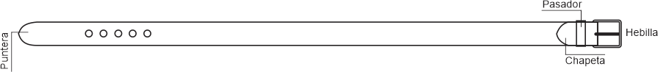***Figura 38. Partes del cinturón***

Fuente SENA

1. **Puntera:** define la punta que va a tener el cinturón (redonda, cuadrada, en punta, etc.).
2. **Pasador:** pieza que permite sujetar la puntera después de atravesar la hebilla.
3. **Chapeta:** pieza que sostiene la hebilla para armar el cinturón.
4. **Hebilla:** es el herraje y se encuentra en diferentes dimensiones, formas y acabados.

Para elaborar los moldes del cinturón, es fundamental conocer las dimensiones de la hebilla, ya que esta determina su ancho. Para definir el largo, es necesario consultar directamente las tablas de tallajes.

En primer lugar, se debe medir el ancho interno de la hebilla y restarle 3 mm. Esta reducción garantiza que, al cortar las tiras, estas puedan deslizarse con facilidad a través de la hebilla.

Ejemplo:

Medida de la hebilla por la parte interna 3.5 cm -3 mm = 3.2 cm (esta medida será el ancho de la tira).

***Figura 39. Medida de la hebilla***

Fuente SENA

Para sacar el largo de la tira de cuero se toma desde la tercera perforación y para ello es imprescindible tener en cuenta la talla del cinturón.

***Figura 40. Largo de cintura***

Fuente SENA

Asimismo, la distancia desde la puntera hasta la perforación central debe ser de 13 a 15 cm. La puntera puede tener diferentes formas, como redonda, cuadrada o en punta. Además, el espacio entre cada perforación o agujero debe ser de 2.5 cm.

***Figura 41. Puntera***

Fuente SENA

La chapeta se trabaja de 14 cm de largo (el ancho lo define la hebilla como sucede se expuso en la primera parte y su forma la determina la puntera.

***Figura 42. Chapeta***

Fuente SENA

El largo del pasador se obtiene del ancho del cinturón, esta medida se duplica y se le agrega 1 cm. Y para obtener el ancho, este se trabaja con una medida estándar de 1.5 cm.

***Figura 43. Largo del pasador***

Fuente SENA

**NOTA.** Algunos cinturones presentan forro y refuerzo y éste último se realiza en salpa.

# **Manejo de la información a lo largo de la cadena de mando**

En el proceso de elaboración de artículos, la gestión eficiente de la información desempeña un papel fundamental en la calidad del producto final. Para lograr este objetivo, se emplean fichas técnicas, herramientas esenciales que permiten recopilar, estructurar y sistematizar la información técnica de los productos. Estas fichas no solo facilitan el desarrollo adecuado de los artículos, sino que también garantizan el cumplimiento de los estándares de calidad y las especificaciones requeridas en cada fase del proceso.

Las fichas técnicas del producto, presentadas durante el proceso de formación, contienen detalles específicos sobre los requerimientos del proceso productivo, proporcionando una guía clara y estructurada para el personal de producción en cada etapa del desarrollo. En ellas se incluyen aspectos clave como los materiales necesarios, las especificaciones técnicas y los procedimientos de fabricación. Esta información permite asegurar la coherencia, precisión y eficiencia en la producción.

Para facilitar su consulta y aplicación, se dispone de un modelo referencial accesible en las tablas correspondientes, lo que permite a los usuarios validar la información y seguir de manera rigurosa las indicaciones establecidas. De esta manera, las fichas técnicas se consolidan como una herramienta indispensable para optimizar la gestión de la producción y mejorar la calidad del producto final.

# **Corte, preparación y confección de artículos de cuero**

Para la confección de un producto, es fundamental llevar a cabo el proceso de corte y preparación del material, ya que en esta etapa se ajustan y acondicionan las piezas necesarias. Durante este proceso, se pueden realizar acciones como rebajar el material, entintar bordes, doblar y tinturar piezas, dependiendo del tipo de material con el que se trabaja. En el caso del cuero, es esencial conocer sus partes.

El cuero es la principal materia prima en marroquinería y se compone de dos capas: la flor y la carnaza. La flor corresponde a la parte exterior del material y conserva la textura natural de la piel animal, mientras que la carnaza es la capa interna o reverso del cuero.

Las secciones más relevantes del cuero para el proceso de corte incluyen:

* ***Crupón***: es la zona más firme y uniforme, considerada la mejor para cortar el cuerpo del bolso y las manijas.
* **Cuello**: se emplea para extraer piezas internas del diseño.
* **Falda**: se destina al corte de piezas que requieren refuerzo con materiales como salpa, odena o polex.

Figura 44. Hoja de cuero

Fuente SENA

**Nota.**

**Salpa**: se refiere a un material aglomerado hecho de fibras de cuero reciclado.

**Odena**: es un tipo de cartón prensado utilizado para reforzar bolsos, cinturones y otros artículos de cuero.

**Polex**: también es un material sintético empleado en refuerzos, posiblemente con origen en nombres de marca.

El proceso de corte en telas y materiales sintéticos también provoca estiramiento en el material; en el caso de las telas de tejido plano o sintéticos, el estiramiento ocurre en la dirección de la trama. Por otro lado, en las telas no tejidas, el estiramiento se distribuye de manera uniforme en ambos sentidos.

***Figura 45. Estiramiento cuero***

**Fuente SENA**

**Nota.**

Antes de cortar, es fundamental verificar la pieza y el sentido de estiramiento del material para evitar deformaciones posteriores. Además, se debe considerar la industrialización del molde, asegurando que el corte se realice por el derecho del material. Si el molde indica 2X1, significa que deben obtenerse dos piezas, colocando primero la plantilla en una cara y luego volteándola para cortar la segunda.

**Proceso de Corte**

Una vez elaborados los moldes, el corte se puede realizar de forma mecánica, utilizando troqueladoras, cortadoras de rayo láser o de chorro de agua, o de manera manual con cuchilla, método que se abordará en este curso. Para obtener un corte preciso, es esencial contar con un banco de trabajo adecuado y una piedra de afilar para mantener el filo de la cuchilla en óptimas condiciones.

***Figura 46. Mesa de corte***

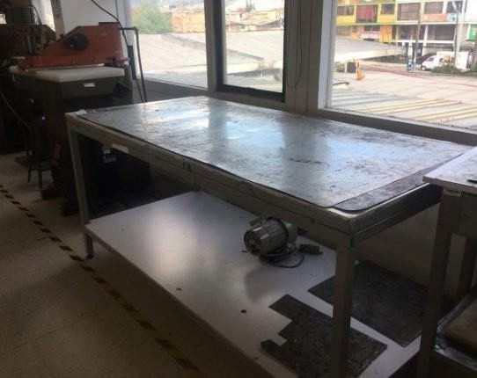

Fuente SENA.

Para el corte de materia prima, especialmente cuero, es fundamental considerar su estiramiento. Para las piezas, se emplea cuchilla en cuero y sintéticos, mientras que en textiles se utilizan tijeras. En el caso del cuero, sintéticos o cartón, el molde se coloca sobre el material antes de realizar el corte, asegurando precisión en el proceso.

**Desbastado de piezas**

El desbastado es el proceso de reducción del calibre o grosor en los bordes de las piezas, realizado según la función del material. Este procedimiento puede efectuarse de forma manual o con una máquina desbastadora. Su aplicación facilita el ensamblaje del producto al evitar abultamientos, permitiendo costuras más limpias y un mejor acabado estético. Además, es una técnica clave en la elaboración de vivos y ribetes.

**Figura 47. Desbaste de pieza**

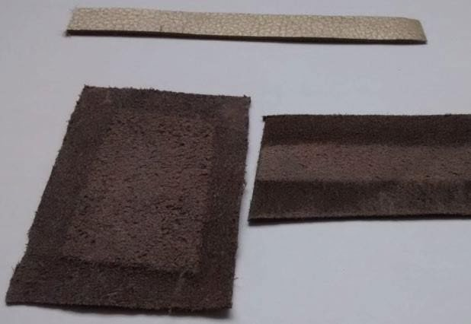

Fuente SENA

**Entintado de bordes**

Es un proceso que se realiza cuando hay piezas que quedan al corte al momento de ensamblarlas. Para ello es importante revisar qué piezas necesitan entintar sus cantos o bordes para aplicar tinta marroquinera a éstos. Esta operación también se puede hacer con un pincel**.**

***Figura 48. Entintado de bordes***

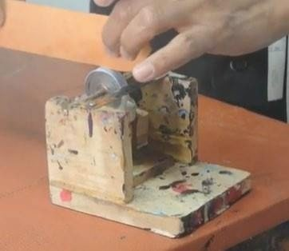

Fuente SENA

**Doblado de piezas**

Después del desbastado, las piezas deben prepararse antes de la costura. Para facilitar la confección del producto, es necesario doblarlas previamente. En los diseños pueden presentarse diversas formas, como curvas entrantes, curvas salientes y piezas rectas, entre otras.

**Doblado de piezas con curva entrante**

Se deben realizar pequeñas incisiones o piquetes a intervalos de 5 mm a lo largo de la curva entrante. Luego, se aplica solución de caucho por el revés en un área de 16 mm para facilitar el doblez. Durante el proceso, es importante evitar la deformación de la curva. Vale la pena señalar que se utiliza un martillo para asegurar la adherencia del material.

**Doblado de Piezas con Curva Saliente**

En este caso, se aplica solución de caucho en un área de 16 mm a lo largo del perímetro de la pieza. A continuación, se inicia el pegado a intervalos de 1 cm, moldeando la curva gradualmente. Para lograr un mejor acabado, es recomendable utilizar un estaquillo o punzón para ajustar el pegado y, posteriormente, reafirmarlo con un martillo.

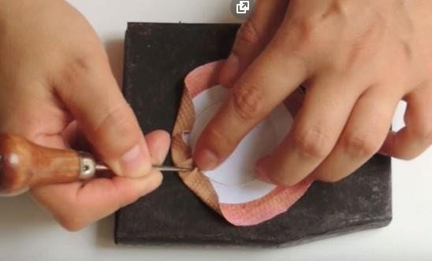***Figura 49. Doblado curva saliente***

Fuente SENA

**Doblado de piezas rectas**

Sobre el perímetro de la pieza a un área de 16mm se aplica solución de caucho y se procede a doblar la pieza y a afirmar con el martillo el pegado de esta.

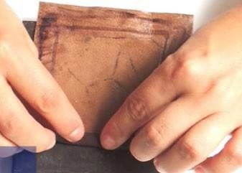***Figura 50. Doblado de pieza recta***

**Fuente SENA**

**Nota.** Teniendo previamente preparadas cada una de las piezas se pasa a la confección y armado del producto.

# SÍNTESIS

La marroquinería es un arte y una industria que combina tradición y tecnología en la fabricación de artículos de cuero. Este proceso implica diversas etapas que van desde el uso de herramientas especializadas hasta la confección detallada de productos terminados. La estructura presentada organiza los principales aspectos del trabajo en cuero, abarcando desde la maquinaria empleada hasta los procedimientos de moldeado y corte.

Dentro de este proceso, el uso de herramientas y maquinaria específica facilita la transformación del cuero en productos de alta calidad. Además, el desarrollo de moldes juega un papel esencial en la producción de bolsos, billeteras y cinturones, permitiendo la estandarización y optimización de materiales. Finalmente, la fase de corte y preparación es crucial para asegurar acabados profesionales mediante técnicas como el desbastado de piezas y el entintado de bordes. Esta síntesis permite comprender de manera estructurada los elementos clave en la creación de artículos de marroquinería.

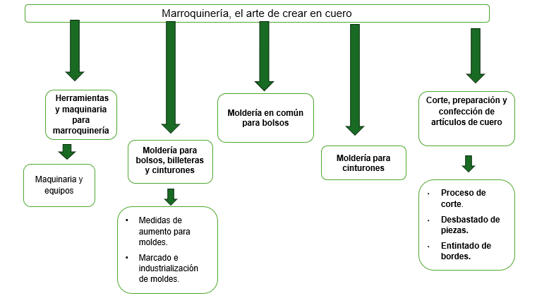

# ACTIVIDADES DIDÁCTICAS

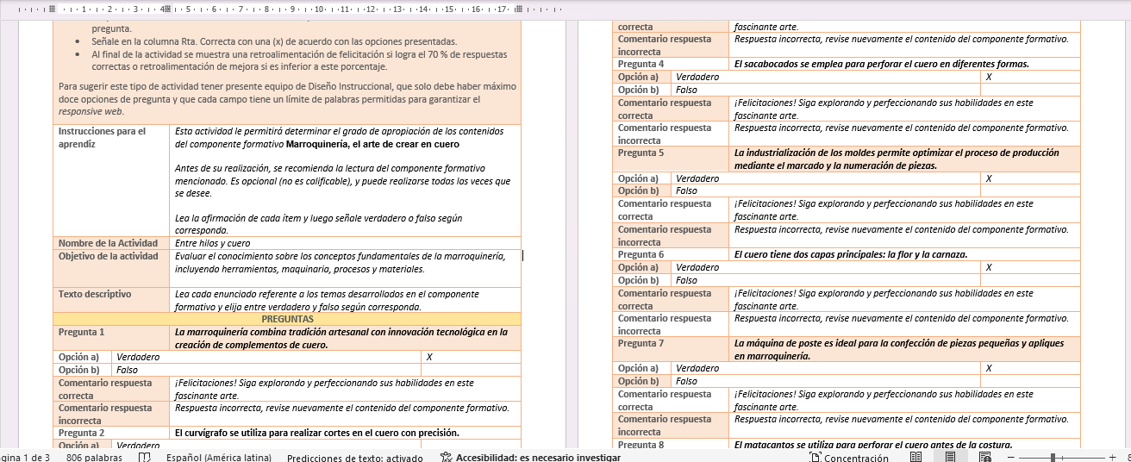

# MATERIAL COMPLEMENTARIO:

.

|  |  |  |  |
| --- | --- | --- | --- |
| Tema | Referencia APA del Material | Tipo de material  (Video, capítulo de libro, artículo, otro) | Enlace del Recurso o  Archivo del documento o material |
| Herramientas y maquinaria para marroquinería |  | Cartillas |  |
|  |  |  |  |

# GLOSARIO

|  |  |
| --- | --- |
| **TÉRMINO** | SIGNIFICADO |
| **Marroquinería** | Arte y técnica de trabajar el cuero para fabricar accesorios como bolsos, cinturones y billeteras. |
| **Patronaje** | Proceso de diseño y creación de patrones que sirven como guía para cortar y ensamblar las piezas en la marroquinería. |
| **Curtido** | Tratamiento químico y mecánico aplicado al cuero para hacerlo resistente y duradero. |
| ***Mood board*** | Tablero visual compuesto por imágenes, colores y texturas que sirven como inspiración para el diseño. |
| **Tendencias** | Cambios y estilos predominantes en la industria de la moda y la marroquinería que influyen en los diseños. |
| **Moldería** | Desarrollo de moldes precisos para garantizar la fidelidad al diseño en la fabricación de artículos en cuero. |
| **Lezna** | Herramienta con punta metálica afilada utilizada para perforar cuero y facilitar la costura. |
| **Estaquillo** | Instrumento que marca puntos de referencia en el cuero y asienta el pegado de piezas curvas. |
| **Sacabocados** | Herramienta empleada para perforar cuero y otros materiales en diferentes formas y tamaños. |
| **Desbastado** | Técnica de reducción del grosor del cuero en los bordes para facilitar el ensamblaje y mejorar el acabado. |
| **Entintado** | Proceso de aplicación de tinta en los bordes del cuero para mejorar su apariencia y durabilidad. |
| **Troqueladora** | Máquina utilizada para realizar cortes precisos en cuero mediante moldes con formas prediseñadas. |
| **Fileteadora** | Máquina especializada en la terminación y acabado de los bordes de artículos de cuero y textiles. |
| **Chapeta** | Pieza de cuero que sostiene la hebilla en la fabricación de cinturones y otros accesorios. |
| **Fuelle** | Parte lateral de un bolso que determina su volumen y capacidad, pudiendo ser rígido o flexible. |

# REFERENCIAS BIBLIOGRÁFICAS

Vallejos, L. (2017). Manual básico para marroquinería.

# **CONTROL DEL DOCUMENTO**

|  |  |  |  |  |
| --- | --- | --- | --- | --- |
|  | Nombre | Cargo | Dependencia  *(Para el SENA indicar Regional y Centro de Formación)* | Fecha |
| Autor (es) | Elizabeth Mena  Rengifo | E-Pedagoga instruccional. | Regional Risaralda -  Centro Atención Sector Agropecuario. | Noviembre de 2019. |
| Mónica Cecilia Alzate | Instructor Diseño curricular | Regional Antioquia -  Centro Textil y de Gestión Industrial. | Noviembre de 2019. |

# CONTROL DE CAMBIOS

|  |  |  |  |  |  |
| --- | --- | --- | --- | --- | --- |
|  | **Nombre** | **Cargo** | **Dependencia** | **Fecha** | **Razón del Cambio** |
| Autor (es) | Sandra Paola Morales Páez | Evaluador Instruccional | Regional Santander - Centro Agroturístico | febrero 2025 | Adecuaciones a 2025 |